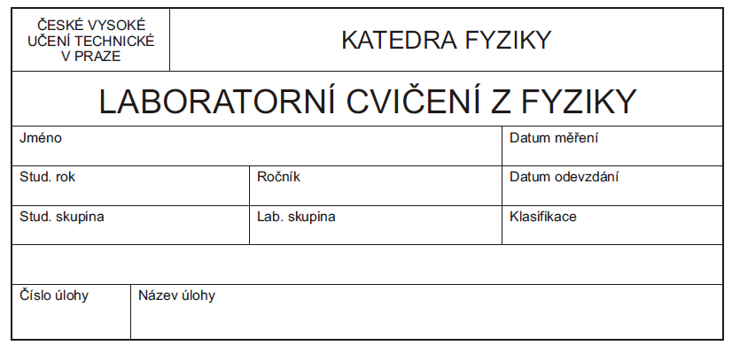

- ÚKOL MĚŘENÍ

- Úkolem měřeni je seznámit se s chováním Peltierova článku ve funkci termoelektrického generátoru (TEG – thermoelectric generator) a chladicÍho prvku (TEC – thermoelectric cooler).

- V režimu TEG:

- změřte závislost termoelektrického napětí na teplotě a vyneste ji do grafu
- z naměřené závislosti vypočtěte Seebeckův koeficient
- vypočítejte účinnost Peltierova článku v režimu TEG a vypočtenou hodnotu
porovnejte s účinností vratně pracujícího tepelného stroje

- V režimu TEC:

- změřte časovou zavislost teploty na obou stranach Peltierova članku
- vypočitejte chladici vykon a učinnost Peltierova članku

- SEZNAM POUŽITÝCH PŘÍSTROJŮ A POMUCEK

- digitální multimetr MY65
- digitální multimetr MY64
- Laboratorní zdroj
- 2x teploměr
- rychlovarná konvice

- TABULKY NAMĚŘENÝCH HODNOT A VYPOČTENÝCH HODNOT

- TEG
t (s) | U_{o} (V) | I_{k} (A) | T_{H} (°C) | T_{S} (°C) | ΔT (°C) | η_{TEG} (%) | ή_{TEG} (%)
0 | 1,30 | 0,35 | 57,5 | 28,8 | 28,7 | 0,365 | 8,6
90 | 1,12 | 0,35 | 55,0 | 30,2 | 24,8
180 | 1,01 | 0,30 | 53,0 | 30,3 | 22,7
270 | 0,92 | 0,26 | 51,0 | 30,4 | 20,6
360 | 0,80 | 0,22 | 49,0 | 31,0 | 18,0
450 | 0,68 | 0,20 | 47,0 | 32,5 | 14,5
630 | 0,55 | 0,16 | 45,0 | 33,2 | 11,8
870 | 0,42 | 0,12 | 42,0 | 33,7 | 8,3
1100 | 0,30 | 0,09 | 40,0 | 33,9 | 6,1
1350 | 0,22 | 0,07 | 38,0 | 34 | 4,0

- TEC
T (s) | T_{H} (°C) | T_{S} (°C) | U (V) | I (A) | η_{TEG} (%)
0 | 29,5 | 22,5 | 10 | 3,0 | 1,24
60 | 36,0 | 20,5 | 10 | 3,0
120 | 39,5 | 19,5 | 10 | 3,0
180 | 41,0 | 19,1 | 10 | 3,0
240 | 43,0 | 19,0 | 10 | 3,0
300 | 44,0 | 18,7 | 10 | 3,0
360 | 45,5 | 18,6 | 10 | 3,0
420 | 46,5 | 18,5 | 10 | 3,0
480 | 48,0 | 18,5 | 10 | 3,0
540 | 48,5 | 18,5 | 10 | 2,7

- Příklad výpočtu

ad a) TEG
- odhad teoretického maximálního výkonu dodaného článkem do zátěže
$$Pe=\frac{1}{4}∙Uo∙Ik=\frac{1}{4}∙1,3∙0,35=0,11375 W$$
- tepelný výkon procházející teplou stranou do Peltierova článku
$$Ph=\frac{Ccelk∙(Th1-Th2)}{t1-t2}=\frac{1121∙(330,66-328,16)}{90}=31,13 W$$
- účinnost Peltierova článku v TEG
$$η=\frac{Pe}{Ph}=\frac{0,11375}{31,13}=0,00365 → 0,365\%$$
- maximální možná účinnost tepelného stroje vratně pracujícího mezi Th a Ts
$$ή=\frac{Th-Ts}{Th}=\frac{329,41-302,51}{329,41}=0,0817 → 8,17\%$$
kde teploty Th a Ts (K) jsou průměrné teploty z hodnot měřených v t1 a t2

ad b) TEC
- elektrický příkon dodávaný do článku
$$Pe=U∙I=30∙10=30W$$
- chladící výkon
$$Ps=\frac{Ts1-Ts2}{t1-t2}∙Ccelk=\frac{295,66-293,66}{295,66}∙1121=37,37W$$
- účinnost Peltierova článku v TEC
$$η=\frac{Ps}{Pe}=\frac{37,37}{30}=1,24$$

- GRAF
- Závislost termoelektrického napětí na rozdílu teplot – pro vyhotovení grafu a výpočet α byl použit Univerzální nástroj pro kreslení grafu ze stránek www.herodes.feld.cvut.cz s použitou metodou nejmenších čtverců – aproximace polynomem 1. řádu
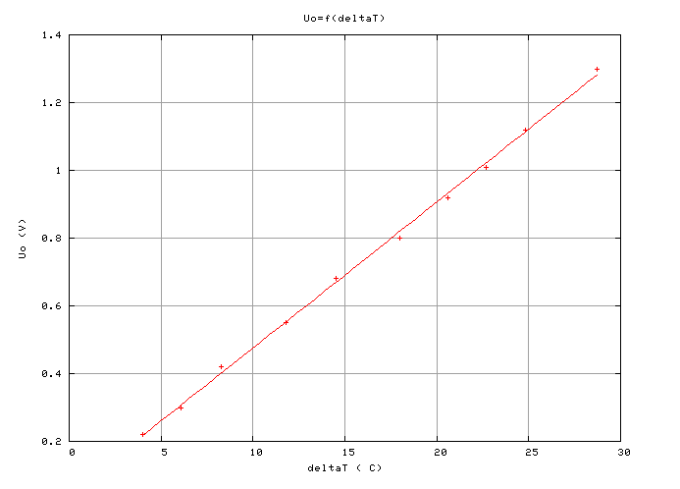

aproximační polynom : y(x) = a_{n}x^{n} + a_{n-1}x^{n-1} + ... + a₁x¹ + a₀ , y(x) = A e^{kx}
kde(a₀ = 0.0443937010374, a₁ = 0.0431101127876, θ_{a0} = 0.00673120162567, θ_{a1} = 0.000377825434789)

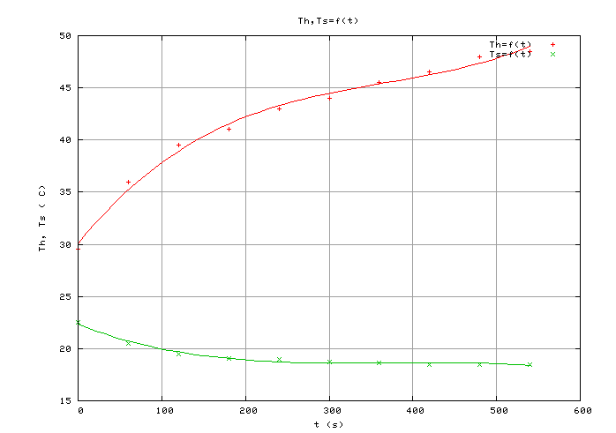
- Závislost teplot Th a Ts na čase – pro vyhotoveni opět použit Univerzální nástroj pro tvorbu grafu

- ZÁVĚR
Měřením na Peltierově článku jsme si ověřili princip a funkčnost Seebeckova a Peltierova jevu. Měření bylo provedeno dle pokynu. Jelikož naměřené hodnoty odpovídají tomu, v jakém režimu byl článek použit, soudím že se ovšem musela vyskytnout chyba. Jelikož účinnost článku v režimu TEC by neměla přesáhnout 100%. A naopak soudím, že účinnost v režimu TEG by měla dosahovat alespoň 1%. Z výpočtu usuzuji, že účinnost článku v TEG je nižší než účinnost vratně pracujícího tepelného stroje.

